# **Oblikovanje Web Stranica - Opis projekta**

* **Naziv projekta:**

Svijet čaja

* **URL projekta:**

<http://127.0.0.1:51070/> Pocetna.html, Proizvodi.html, Biljni.html, Vocni.html, Premium.html, Special_edition.html, Funkcionalni_cajevi.html, O_čaju, O_nama.

* **Kratki opis projekta (1 rečenica):**

Projekt sam zamislio kao izradu stranice čaja za imaginarnu firmu koja se bavi proizvodnjom čaja sa pokušajem da što više osmislim originalnog sadržaja.

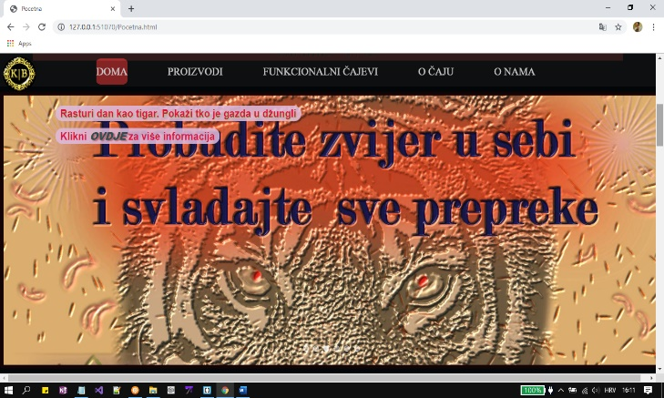**Screenshoots:**

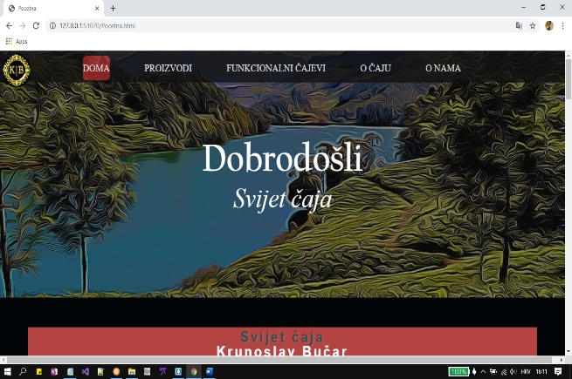Primjer za početnu stranicu

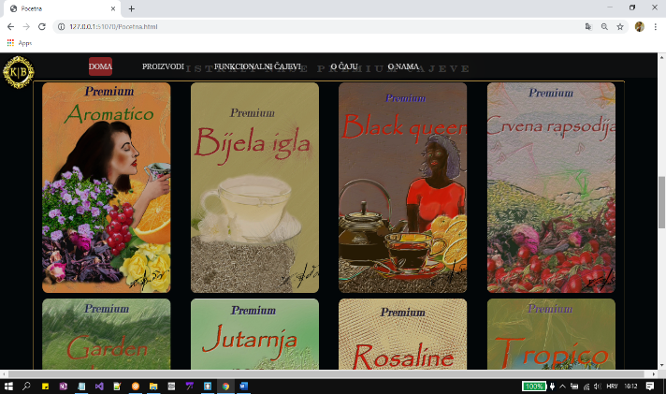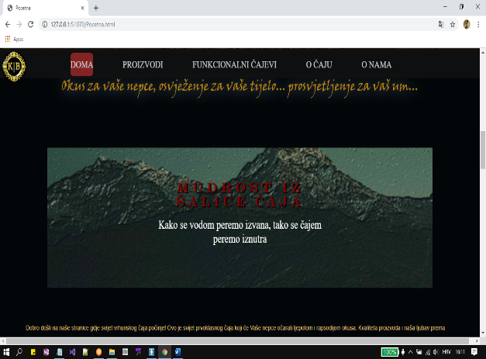

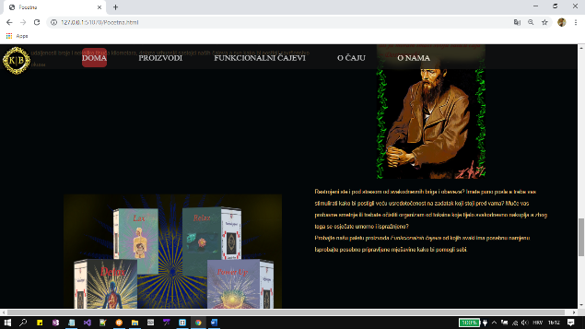

* **Klijentske tehnologije/tehnike (HTML, CSS, JavaScript, JavaScript biblioteka, Flash, Silverlight):**

Html, Css, JavaScript, JQuery;

* **Korištena tehnika za razmještaj elemenata na stranici div+css (absolute, float, …), tablice, frameovi:**

koristio:

- float: -left -right -none

- clear:both;

- opacity

- z-index

- top, left,right

- columne

* **Serverske tehnologije/tehnike (ASP, PHP, …):**

-

* **Postupak stavljanja na Web:**

-

* **Formati slika:**

jpeg

* **AJAX:**

-

* **Pretraživanje:**

-

* **Ponašanje u preglednicima/rezolucijama:**

Responzivno

* **W3C validator:**

- baca mi par warning-a

* **Najzanimljiviji dijelovi koda (Code highlights):**

npr..

<!-- za resize meni-a-->

<script>

$(document).ready(function() {

console.log("ready!");

$(".toggle").click(function() {

$(this).toggleClass('on');

$(".resize").toggleClass("active");

})

})

</script>

* **Ostalo:**

Osmislio sam i dizajnirao za svaku kategoriju čaja kutiju i izgled slike za pojedini čaj. Trudio sam da što više ubacim originalnog sadržaja radi copyright problematike. Siguran sam da projekt čini 90% originalnog sadržaja. Koristio sam dodatne crtačke alate kao što je Corel Painter i CLIP STUDIO.